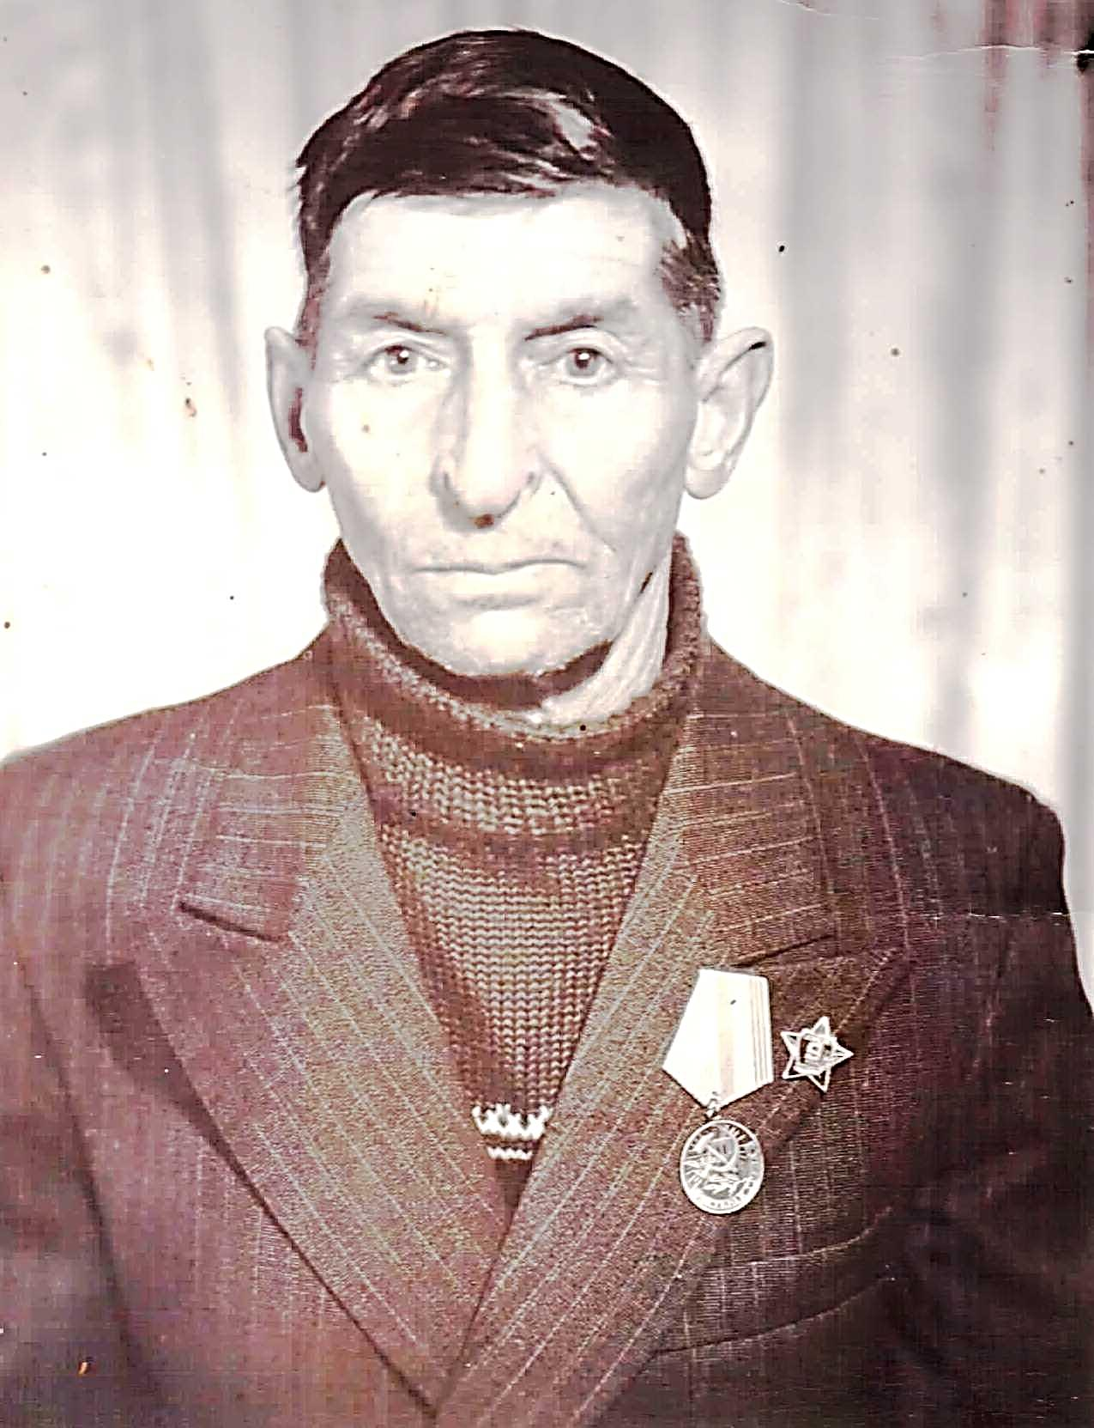
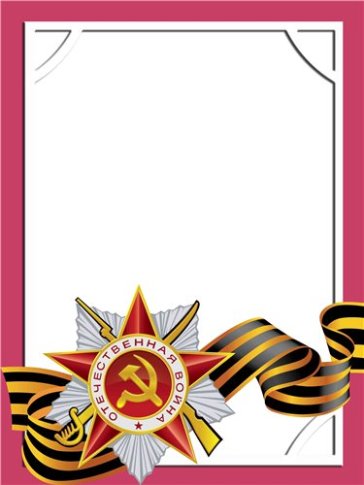
Морозов
Иван
Иванович

Ветеран войны и труда
Родился в 1925 г.
В действующей армии участия не принимал. Травму ноги получил при следовании по железной дороге в эшелоне.
Награжден юбилейными медалями.

